U.D.A. IL MONDO DELLE FORME
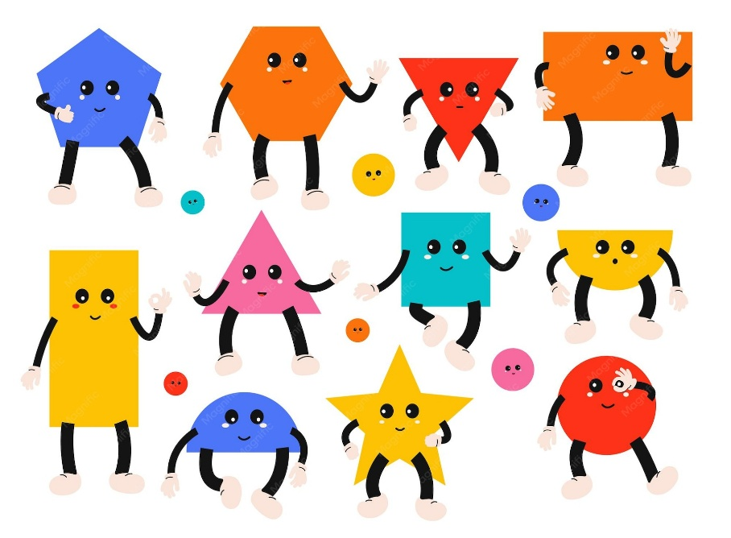
Motivazione Il miniprogetto offre esperienze legate alle forme geometriche e risponde al bisogno di curiosità ed esplorazione di bambine e bambini che, attraverso l'osservazione e la sperimentazione scoprono la realtà che li circonda, effettuando ipotesi e congetture sul processo percettivo e cognitivo del riconoscimento delle forme e affinando le capacità di osservazione e di astrazione, che sono alla base degli apprendimenti matematici
Destinatari bambine e bambini di 3, 4 e 5 anni
Tempi periodo invernale
Spazi giardino, salone, sezione

Ambito narrativo-linguistico
Attività

Campi di esperienza I discorsi e le parole – Il sé e l'altro
Competenze attese
Ascoltare e narrare racconti, rielaborare contenuti e inventare storie
Giocare con la lingua attraverso rime, filastrocche, drammatizzazioni e invenzione di parole, riconoscendo analogie tra suoni e significati
Obiettivi specifici
Utilizzare la lingua italiana in maniera appropriata per comprendere parole e discorsi

Sviluppare la capacità di ascolto e di comprensione del testo

Comprendere un testo contestualizzato sulle forme geometriche
Partecipare alla conversazione in modo pertinente
Arricchire il lessico e il vocabolario
Memorizzare un testo in rima
Rappresentare graficamente un racconto
Esprimere sensazioni e impressioni sulle forme nella realtà
Competenze europee
1. Competenza alfabetica funzionale
5. Competenza personale, sociale e capacità di imparare a imparare
8. Competenza in materia di consapevolezza ed espressione culturali
Metodologia
Circle time – Peer to peer

Ambito artistico-espressivo
Attività

Campi di esperienza
Immagini, suoni, colori – Il sé e l'altro
Competenze attese
Sapersi avvalere dei linguaggi espressivi: artistico, grafico-pittorico, plastico, in diversi ambiti e modalità
Dimostrare originalità, curiosità e spirito di iniziativa nella produzione artistica, sperimentando materiali, strumenti e tecniche creative
Obiettivi specifici
Esplorare i primi alfabeti artistici, grafico-pittorici, plastici
Sviluppare la creatività e l'espressività
Riconoscere e denominare le forme
Sperimentare tecniche pittoriche e materiali
Condividere l'esperienza e i materiali
Collaborare alla realizzazione di un quadro materico di forme
Competenze europee
7. Competenza imprenditoriale
8. Competenza in materia di consapevolezza ed espressione culturali
Metodologia
Cooperative learning - Attività laboratoriale

Ambito scientifico-naturalistico
Attività

Campi di esperienza
La conoscenza del mondo – Il sé e l'altro
Competenze attese
Saper osservare e scoprire le connessioni esistenti in fenomeni come le modifiche degli ambienti artificiali, a partire da quelli osservati e conosciuti nella propria vita quotidiana

Obiettivi specifici
Osservare i fenomeni naturali e artificiali
Osservare le forme nella realtà
Riconoscere le forme geometriche euclidee e solide
Effettuare osservazioni scientifiche
Effettuare semplici esperimenti
Riconoscere e descrivere i processi di cambiamento e le proprietà delle forme
Sperimentare il movimento di rotazione
Introdurre al pensiero scientifico
Competenze europee
3. Competenza matematica e competenza in scienze, tecnologie e ingegneria
7. Competenza imprenditoriale
Metodologia
Metodo scientifico/STEM - Problem solving

Ambito logico-matematico
Attività

Campi di esperienza
La conoscenza del mondo – Il sé e l'altro
Competenze attese
Operare semplici attività di ordine e confronto.

Obiettivi specifici
Sviluppare le capacità logiche e di ragionamento
Confrontare immagini con le regole del sudoku
Riconoscere le forme nella realtà
Operare in uno spazio grafico su indicazione
Competenze europee
3. Competenza matematica e competenza in scienze, tecnologie e ingegneria
5. Competenza personale, sociale e capacità di imparare a imparare
8. Competenza in materia di consapevolezza ed espressione culturali
Metodologia
Learning by doing

Ambito ludico-motorio
Attività

Campi di esperienza
Il corpo e il movimento – Il sé e l'altro
Competenze attese
Maturare una prima consapevolezza della propria corporeità
Produrre gesti, sequenze motorie, psico-motorie e coreutiche
Orientarsi nello spazio, in relazione agli altri e all'ambiente

Obiettivi specifici
Sviluppare la corporeità e la percezione visiva
Esprimersi attraverso il corpo
Sviluppare l'orientamento spaziale
Muoversi nello spazio su indicazione
Competenze europee
5. Competenza personale, sociale e capacità di imparare a imparare
6. Competenza in materia di cittadinanza
7. Competenza imprenditoriale
Metodologia
Psicomotricità

